**Un contexte inflationniste appelé à durer !**

Le marché des produits laitiers industriels traverse actuellement une période exceptionnelle, marquée par une fermeté des cours qui affecte aussi bien le beurre que la poudre de lait écrémé. En l’espace d’un semestre (cf. graphe ci-dessous), les prix de la poudre de lait écrémé et du beurre ont respectivement augmenté de 1 300 € et de 1 800 € la tonne. Cela correspond à une augmentation relative de près de 50% aussi bien pour la poudre de lait écrémé que pour le beurre.



Cette augmentation des cours est à mettre en liaison avec une évolution peu dynamique de la production laitière dans les grands bassins exportateurs mondiaux depuis l’été 2021 (cf. graphique ci-dessous). Sur les 12 derniers mois, la production laitière s’est ainsi stabilisée dans l’Union Européenne, a reculé de 0,4% en Nouvelle-Zélande et présente une croissance modérée, de 1,5%, aux Etats-Unis.



Ce manque de dynamisme de la production laitière se retrouve également en France (cf. graphique). Sur une base journalière, la collecte a, en effet, baissé de 1,2% sur l’ensemble de l’année 2021. Et ce recul se poursuit sur le début de l’année 2022 selon les sondages hebdomadaires de FranceAgriMer.



Le prix unitaire des charges dans les élevages laitiers augmente de nouveau (cf. graphique ci-dessous). L’indice général Ipampa Lait de vache de l’Institut de l’élevage, qui est en rouge sur le graphique, a ainsi progressé de 13% en l’espace d’un an. Deux postes ont fortement augmenté au cours des derniers mois : d’une part l’énergie et les lubrifiants, d’autre part les aliments achetés.



Selon l’enquête mensuelle laitière de FranceAgriMer, le prix standard du lait de vache conventionnel (cf. graphique ci-dessous) était de 362 € les mille litres sur le mois de décembre 2021. Il se situe 34€ au-dessus du niveau de décembre 2020, soit une progression relative de 10%. Sur l’ensemble de l’année 2021, le prix moyen standard du lait de vache conventionnel est de 342€. Il progresse de 15€ par rapport à 2020.



Dans ce contexte inflationniste, les prix des produits laitiers dans les magasins ont relativement peu évolué au cours des derniers mois (cf. graphique ci-dessous). Selon les familles considérées, l’évolution des prix sur un an se situe dans une fourchette allant de 0 à +1%.

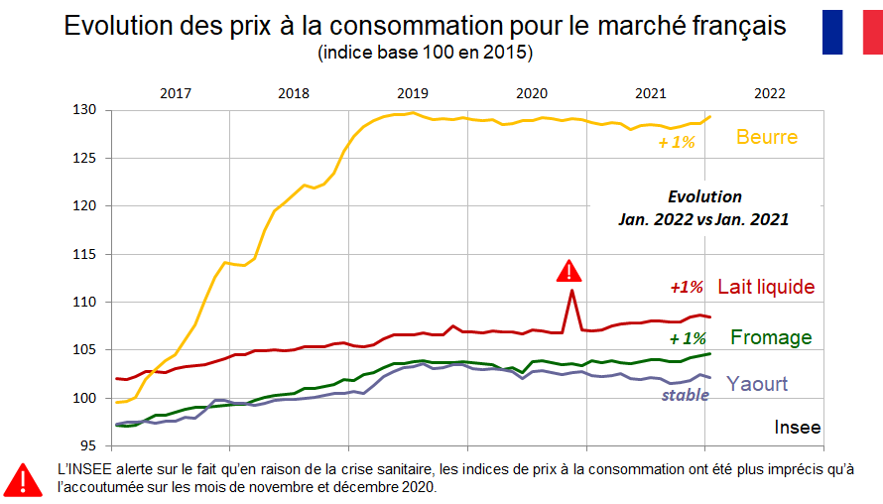

En guise de conclusion, nous traversons actuellement une période de forte inflation, inédite depuis plusieurs décennies. Les fortes tensions géopolitiques actuelles devraient malheureusement renforcer cette tendance inflationniste au cours des prochains mois. En conséquence, les acteurs économiques dans les différents maillons de la filière, se trouvent exposés à des perspectives de forte hausse de leurs charges, sans certitude que la revalorisation de leurs produits soit comparable et leur permettre de maintenir leurs niveaux de marges.